向日葵班观察日志
日期 2025年 9 月 30 日
今日一日活动
宝宝 |  | 生活活动 |  |  |  |  | 其他活动
姓名 | 入园情绪 | 上午点心 | 午餐 | 午睡 | 下午点心 | 大便 | 其他活动
程知潜 | 刚入园的时候有一点情绪，很快缓解。 | 鲜牛奶 √  多样饼干√  奶酪棒√ | 葡萄干饭 √  儿童版樱桃肉√（少量）  西蓝花胡萝卜√  丝瓜鸡蛋汤√ | 12：30前入睡。 | 月饼√  酸奶√  香蕉√  樱桃番茄√ | 无 | 上午：  一、晨间游戏活动  宝宝们入园后进行了自主游戏，游戏活动有生活区（小厨房、卧室）、室内滑滑梯、桌面游戏（益智玩具、美工玩具）、图书区、建构区。  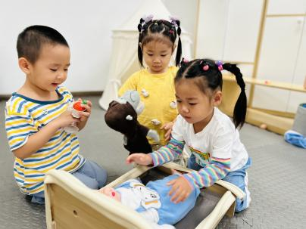  二、户外活动  （一）国庆、中秋游园会  宝宝们到幼儿园三楼参加了游园活动，品尝了月亮饼、桂花元宵、月饼等美食，贴了花钿，玩了套圈游戏。  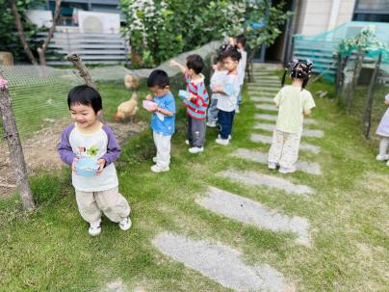  （二）逛逛我们的幼儿园  今天下雨了，宝宝们就开着火车逛了逛我们的幼儿园，还在幼儿园大厅敲鼓拍照了。  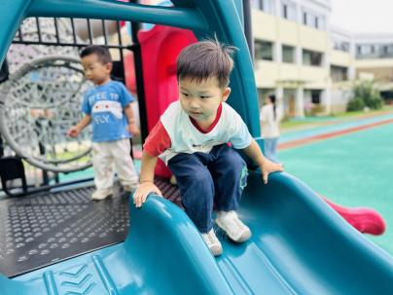  三、学习活动  （一）音乐游戏  宝宝们跟着音乐玩了一些音乐游戏，有《公交车的轮子》、《我的小手拍拍拍》、《做果汁》、《大巨人与小矮人》。  下午：  - 区域游戏  午点后，宝宝们进行了自主游戏，游戏活动有生活区（小厨房、卧室）、室内滑滑梯、桌面游戏（益智玩具、美工玩具）、图书区、建构区。
李艺珩 | 上午时不时想想奶奶会哭一会，吃完饭情绪稳定下来。 | 鲜牛奶 √  多样饼干√  奶酪棒√ | 葡萄干饭 √  儿童版樱桃肉√（少量）  西蓝花胡萝卜√  丝瓜鸡蛋汤× | 12：30前入睡。 | 月饼√（一半）  酸奶√  香蕉√  樱桃番茄√ | 无
恽晏宸 | 一整天的情绪都很好。 | 鲜牛奶 √  多样饼干√  奶酪棒√ | 葡萄干饭 √  儿童版樱桃肉√（一半）  西蓝花胡萝卜√  丝瓜鸡蛋汤√ | 12：30前入睡。 | 月饼√  酸奶√  香蕉√  樱桃番茄√ | 2
金骏翚 | 一整天的情绪都很好。 | 鲜牛奶 √  多样饼干√  奶酪棒√ | 葡萄干饭 √  儿童版樱桃肉√（少量）  西蓝花胡萝卜√  丝瓜鸡蛋汤× | 未入睡。 | 月饼√  酸奶√  香蕉√  樱桃番茄√ | 无
陈之里 | 一整天的情绪都很好。 | 鲜牛奶 √  多样饼干√  奶酪棒√ | 葡萄干饭 √（小半）  儿童版樱桃肉√  西蓝花胡萝卜√（一半）  丝瓜鸡蛋汤√（少量） |  |  | 无
周楚瑞 | 一整天的情绪都很好。 | 鲜牛奶 √  多样饼干√  奶酪棒√ | 葡萄干饭 √  儿童版樱桃肉√（少量）  西蓝花胡萝卜√（少量）  丝瓜鸡蛋汤√ | 12：30前入睡。 | 月饼√  酸奶√  香蕉√  樱桃番茄√ | 无
刘璟锃 | 刚入园的时候有一点情绪。 | 鲜牛奶 √  多样饼干√  奶酪棒√ | 葡萄干饭 √  儿童版樱桃肉×  西蓝花胡萝卜×  丝瓜鸡蛋汤× | 12：30左右入睡，13：00醒。 |  | 无
蔡荞一 | 一整天的情绪都很好。 | 鲜牛奶 √  多样饼干√  奶酪棒√ | 葡萄干饭 √（一半）  儿童版樱桃肉√（一半）  西蓝花胡萝卜√（一半）  丝瓜鸡蛋汤√ | 12：30前入睡。 | 月饼√（少量）  酸奶√  香蕉√  樱桃番茄√ | 无
陆瑾屿 | 一整天的情绪都很好。 | 鲜牛奶 √  多样饼干√  奶酪棒√ | 葡萄干饭 √（一半）  儿童版樱桃肉×  西蓝花胡萝卜√（少量）  丝瓜鸡蛋汤× |  |  | 无
臧卓宁 | 在园时间段情绪良好。 | 鲜牛奶 ×  多样饼干√  奶酪棒√ |  |  |  | 无
孙悦宁 | 一整天的情绪都很好。 | 鲜牛奶 √  多样饼干√  奶酪棒√ | 葡萄干饭 √（一半）  儿童版樱桃肉√（少量）  西蓝花胡萝卜√  丝瓜鸡蛋汤√ | 12：30前入睡。 | 月饼√（一半）  酸奶√  香蕉√  樱桃番茄√ | 无
吴心诺 | 一整天的情绪都很好。 | 鲜牛奶 √  多样饼干√  奶酪棒√ | 葡萄干饭 √（一半）  儿童版樱桃肉√（一半）  西蓝花胡萝卜√（少量）  丝瓜鸡蛋汤√（少量） | 12：30前入睡。 | 月饼√  酸奶√  香蕉√  樱桃番茄× | 无
陈良玥 | 上午有些情绪，午餐前情绪开始稳定下来。 | 鲜牛奶 √  多样饼干√  奶酪棒√ | 葡萄干饭 √  儿童版樱桃肉√（少量）  西蓝花胡萝卜√（一半）  丝瓜鸡蛋汤× | 12：20前入睡。 | 月饼√  酸奶√  香蕉√  樱桃番茄√ | 无

